**PENGARUH PENGGUNAAN MEDIA TANGGA PINTAR**

**TERHADAP HASIL BELAJAR SISWA PADA MATERI SATUAN PANJANG PELAJARAN MATEMATIKA**

**KELAS III MIN 2 KEDIRI**

**SKRIPSI**

**OLEH**

**NUR RIFA’ATUL MAHMUDAH**

NPM: 19.26.0.1822



**UNIVERSITAS ISLAM TRIBAKTI LIRBOYO KEDIRI**

**FAKULTAS TARBIYAH DAN KEGURUAN**

**PROGAM STUDI PENDIDIKAN GURU MADRASAH IBTIDAIYAH**

**2023**

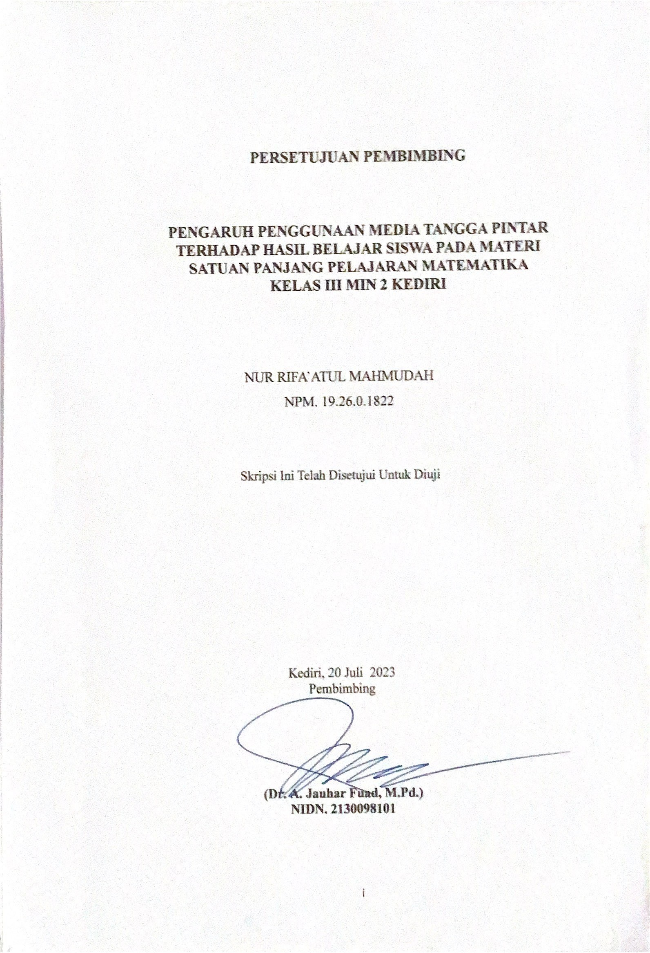

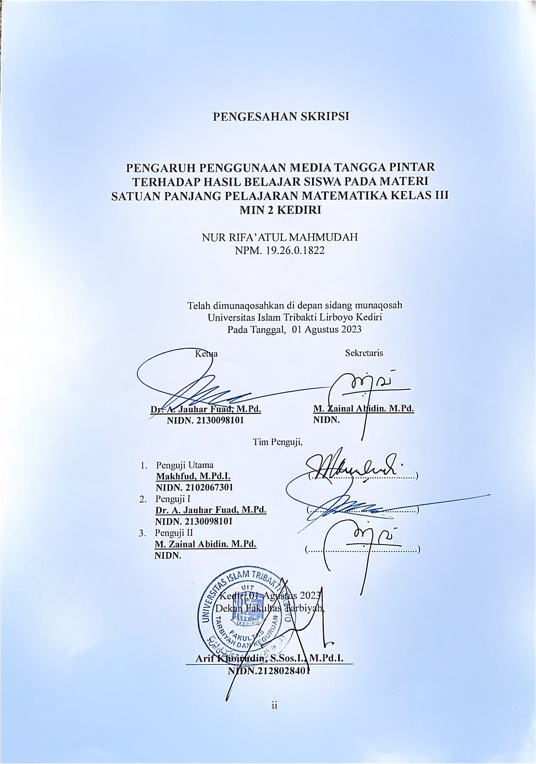

# ABSTRAK

MAHMUDAH, NUR RIFA’ATUL. 2023 : *Pengaruh Penggunaan Media Tangga Pintar Terhadap Hasil Belajar Siswa Pada Materi Satuan Panjang Pelajaran Matematika Kelas III MIN 2 Kediri,* PGMI, Fakultas Tarbiyah, UIT Lirboyo Kediri, Dosen Pembimbing Dr. A. Jauhar Fuad, M.Pd

**Kata Kunci:** Penggunaan Media Tangga Pintar, Mata Pelajaran Matematika

Belajar pada hakikatnya adalah proses interaksi terhadap semua situasi yang ada disekitar individu siswa, belajar dapat dipandang sebagai proses yang diarahkan kepada pencapaian tujuan dan proses melalui berbagai pengalaman yang diciptakan oleh guru. Peran guru sangatlah penting, khususnya dalam menumbuhkan rasa semangat siswa dalam belajar sehingga hasil belajar siswa akan meningkat. Penggunaan media pembelajaran tangga pintar telah menjadi salah satu metode yang populer dalam meningkatkan hasil belajar siswa pada topik Alat Ukur Satuan Panjang. Media pembelajaran ini menggunakan tangga yang terbuat dari bahan yang kokoh dan mudah dipindahkan serta memiliki penunjuk satuan panjang, seperti sentimeter dan meter. Penggunaan media pembelajaran tangga pintar dapat membantu siswa memahami konsep alat ukur satuan panjang dengan lebih mudah dan menyenangkan.

Dari uraian diatas, maka dapat dirumuskan masalah penelitian sebagai berikut: (1)Bagaimana Penggunaan media tangga pintar dapat meningkatkan hasil belajar pada materi alat ukur satuan panjang pelajaran matematika kelas III MIN 2 Kediri? (2)Adakah pengaruh penggunaan media tangga pintar pada materi alat ukur satuan panjang pelajaran matematika kelas III MIN 2 Kediri ?

Penelitian ini adalah metode kuasi eksperimen yang biasa disebut dengan eksperimen semu. Dalam penelitian ini, digunakan beberapa teknik yang akan digunakan untuk mengumpulkan data. Adapun teknik pengumpulan data dilakukan dengan cara : (1)Tes (2)Dokumentasi. Dengan jumlah sampel 40 siswa dan pelaksanaan penelitian ini di MIN 2 Kediri. Sedangkan teknik analisis data menggunakan uji normalitas, uji homogenitas dan uji *t ( independent sample test )* dengan menggunakan bantuan program IBM SPSS ver 29.

Hasil penelitian yaitu : (1) Penggunaan media tangga pintar di kelas 3E bisa menimbulkan semangat belajar siswa, karena didalam media tangga pintar siswa tidak merasa jenuh karena hanya mendapatkan materi saja. Sedangkan pada kelas 3D yang menggunakan media konvensionalsiswa kurang berminat dan tidak semangat dalam pembelajaran hal ini dikarenakan pada saat pembelajaran tidak ada hal baru dan monoton sehingga siswa bosan. dalam penggunaan media tangga pintar siswa dapat bermain sambil berhitung. (2) Terdapat pengaruh penggunaan media tangga pintar terhadap hasil belajar siswa dilihat dari adanya peningkatan hasil belajar siswa dengan setelah adanya pembelajaran dengan menggunakan media tangga pintar dan dapat dilihat dari hasil uji *t ( independept sample t )* diperoleh hasil belajar kelas eksperimen kelas dengan kelas kontrol yaitu (sig) 0.003 < 0.05 hal ini menunjukkan bahwa media tangga pintar efektif untuk digunakan.

# DAFTAR ISI

HALAMAN JUDUL

HALAMAN PERSETUJUAN i

HALAMAN PENGESAHAN ii

HALAMAN MOTTO iii

HALAMAN PERSEMBAHAN iv

KATA PENGANTAR vi

DAFTAR ISI viii

DAFTAR TABEL x

DAFTAR GAMBAR xi

PEDOMAN TRANSLITERASI xii

ABSTRAK xiii

BAB I : PENDAHULUAN 1

A. Latar Belakang Masalah 1

B. Rumusan Masalah 5

C. Kegunaan Penelitian 5

D. Manfaat Penelitian 6

E. Hipotesis Penelitian 6

F. Definisi Operasional 7

G. Penelitian Terdahulu 8

H. Sistematika Penulisan 10

BAB II : KAJIAN TEORI 12

A. Media Pembelajaran 12

B. Media Pembelajaran Tangga Pintar 16

C. Karakteristik Media Pembelajaran Tangga Pintar 18

D. Hasil Belajar 19

E. Pembelajaran Matematika 27

BAB III : METODELOGI PENELITIAN 29

A. Rancangan Penelitian 29

B. Variabel Penelitian 30

C. Populasi dan Sampel Penelitian 31

D. Kisi-Kisi Instrumen 31

E. Instrumen Penelitian 33

F. Data dan Sumber Data 36

G. Teknik Pengumpulan Data 37

H. Teknik Analisis Data 37

BAB IV : HASIL DAN PEMBAHASAN 40

A. Hasil Penelitian 40

1. Latar Belakang Lokasi 40

2. Penyajian Data 45

3. Uji Prasyarat Analisis 47

4. Uji Hipotesis 49

B. Pembahasan Penelitian 51

1. Penggunaan Media Tangga Pintar Terhadap Hasil Belajar Matematika Kelas 3 MIN 2 Kediri 51

2. Pengaruh Penggunaan Media Tangga Pintar Terhadap Hasil Belajar Matematika 52

3. Temuan Hasil Penelitian 54

BAB V : PENUTUP 56

A. Kesimpulan 56

B. Saran 57

DAFTAR PUSTAKA 59

LAMPIRAN